概述

编写目的
本文件规定了单向传输设备终端应用程序的发送端和接收端之间的数据协议。
设计要求：作为单向传输设备终端应用程序的发送端和接收端设计阶段应该共同遵循的接口的依据；
联试的依据：保证单向传输设备终端应用程序的发送端和接收端联试期间顺利对接，最终满足设计指标与功能要求。

协议

数据传输方向
单向传输设备终端应用程序的数据流向为发送端将数据按照协议进行打包，将打包后的数据通过单向传输设备发送给接收端，接收端将打包后数据进行解包，在对数据进行相应处理。数据流向图参见图 1。
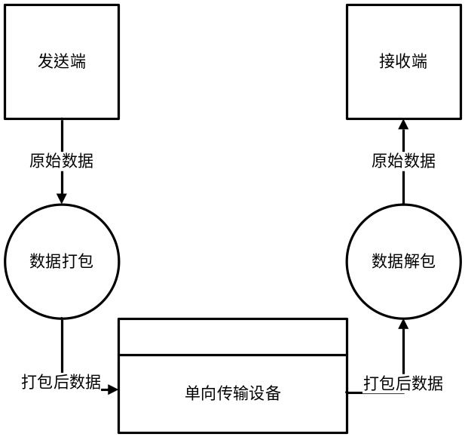
图 1数据流向图

传输数据协议
单向传输设备终端应用程序的发送端和接收端的数据打包和数据解包应遵循以下协议的规定，具体结构参见表 1。
表 1数据帧格式
序号 | 帧内容 | 备注
1 | 帧头 | 2B | EEH
2 | 帧头 | 2B | 16H
3 | 校验标识 | 4B | 通过双向校验回路申请获得
4 | 校验标识 | 4B | 通过双向校验回路申请获得
5 | 校验标识 | 4B | 通过双向校验回路申请获得
6 | 校验标识 | 4B | 通过双向校验回路申请获得
7 | 目的端IP地址组 | 1B（BYTE） | 0~255
8 | 目的端IP地址组 | 1B（BYTE） | 0~255
9 | 目的端IP地址组 | 1B（BYTE） | 0~255
10 | 目的端IP地址组 | 1B（BYTE） | 0~255
11 | 目的端端口 | 2B（unsigned short） | 0~65535
12 | 目的端端口 | 2B（unsigned short） | 0~65535
12 | 数据类型 | 1B | //01H：文件传输  00H :文件名传输  01H :文件内容传输  02H :发送完成  02H：短报文传输  03H：流媒体传输
13 | 数据传输序号 | 4B（unsigned long） | 每次传输序号从0开始计算，按照顺序每个数据包的序号加1，用于接收端组织数据使用
14 | 数据传输序号 | 4B（unsigned long） | 每次传输序号从0开始计算，按照顺序每个数据包的序号加1，用于接收端组织数据使用
15 | 数据传输序号 | 4B（unsigned long） | 每次传输序号从0开始计算，按照顺序每个数据包的序号加1，用于接收端组织数据使用
16 | 数据传输序号 | 4B（unsigned long） | 每次传输序号从0开始计算，按照顺序每个数据包的序号加1，用于接收端组织数据使用
17 | 数据区有效长度 | 2B（unsigned short） | 0~1300  长度为1300时说明数据未完成传输，长度小于1300时说明本次传输结束。
18~18+n | 数据区 | nB | n为数据区有效长度  如果传输类型为01H时，第一包的数据区中前90B中存放文件名称，不足长度补0；91~96B存放文件大小，单位为B。
19+n | 校验码 | 1B（unsigned char） | 校验码＝∑（帧内除“校验码、帧头”外的所有数据），取低8位

双向校验回路
发送端软件在数据发送之前先向单向传输设备发送校验标识获取申请，单向传输设备接收到申请后将校验标识填充后发送给发送端软件；发送端软件将校验标识填充到传输数据帧中进行进行数据传输；本次传输完成后，发送端软件通知单向传输设备校验标识失效，具体如图 2所示。双向校验回路帧格式见表 2。
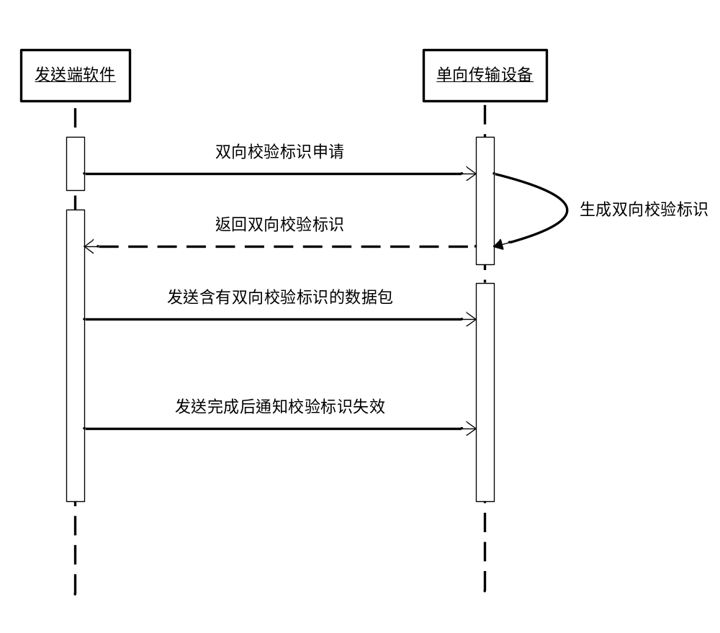
图 2双向校验标识使用序列图

表 2双向校验回路帧格
序号 | 帧内容 | 备注
1 | 帧头 | 2B | EEH
2 | 帧头 | 2B | 18H
3 | 发送端软件IP地址组 | 1B（BYTE） | 0~255
4 | 发送端软件IP地址组 | 1B（BYTE） | 0~255
5 | 发送端软件IP地址组 | 1B（BYTE） | 0~255
6 | 发送端软件IP地址组 | 1B（BYTE） | 0~255
7 | 目的端端口 | 2B（unsigned short） | 0~65535
8 | 目的端端口 | 2B（unsigned short） | 0~65535
9 | 传输类型 | 1B | 01H：文件传输  02H：短报文传输  03H：流媒体传输
10 | 操作类型 | 1B | 01H：申请校验标识  02H：通知校验标识失效
11 | 校验标识 | 4B | 如果操作类型为01H时，发送端软件填空值，由单向传输设备填充后传回发送端软件；如果操作类型为02H时，填充需要失效的校验标识
12 | 校验标识 | 4B
13 | 校验标识 | 4B
14 | 校验标识 | 4B
15 | 校验码 | 1B（unsigned char） | 校验码＝∑（帧内除“校验码、帧头”外的所有数据），取低8位

